《新商科数字劳动实践》课程教学大纲

一、课程基本信息
英文名称 | Practice of Labor | 课程代码 | TELE2140
课程性质 | 实践性课程 | 授课对象 | 财务管理、会计学、国际经济与贸易、金融学
学 分 | 1.0 | 学 时 | 2周
参考教材 | 1.丁晓昌, 顾建军. 新时代大学生劳动教育. 上海交通大学出版社. 2021.  2.赵鑫全，张勇. 新时代大学生劳动教育. 机械工业出版社，2020.

二、课程目标

（一）总体目标：
《新商科数字劳动实践》是财务管理、会计学、国际经济与贸易、金融学专业劳动教育的重要组成部分，是专业实践教学的重要环节。本课程以加强马克思主义劳动观教育和新时代劳动价值观教育为目标, 把劳动科学发展和劳动实践需求两个维度相结合，针对财务管理、会计学、国际经济与贸易、金融学专业学生的特点，从理解劳动内涵、体认劳动价值、弘扬劳动精神等多个维度出发，全面系统介绍劳动学科领域基本知识，旨在引导新时代大学生坚定树立马克思主义劳动观，真正懂得劳动创造价值、劳动关乎幸福人生的道理。

（二）课程目标：
新商科数字劳动实践是一门重要的实践性课程，通过专业劳动实践，旨在帮助学生建立正确的劳动观，真正懂得劳动创造价值、劳动关乎幸福人生的道理。
课程目标1：通过生产劳动实践，系统掌握劳动内涵、劳动关系、劳动法规、劳动安全生等劳动科学基础知识，引导学生树立正确的劳动观，充分认识新时代培养社会主义建设者和接班人对加强劳动教育的新要求，提升大学生的劳动精神面貌、劳动价值取向，塑造崇尚劳动、热爱劳动的美德。
课程目标2：通过参加职业生涯规划大赛、市场调研大赛、三创赛、挑战杯、互联网+大赛等学科竞赛类劳动实践，以赛代练，让学生进一步加深对所学知识的理解，让学生在参与竞赛过程中掌握一定劳动技能，提高动手能力，接受锻炼、磨练意志，感受劳动带来的收获乐趣，形成尊重劳动、热爱劳动、珍惜劳动成果的真挚情感。
课程目标3：通过参与安科绿农博士直播间实操类劳动实践，培养学生短视频制作、剪辑、摄影、直播等方面的技能。同时研究整合宣传学校特色农业产业链，真正做到产学研用相结合，实现人才链、产业链、创新链三链融合，并在此基础上，提升学生服务企业能力，加强校企交流，切实提高学生职业经验和能力。

（三）课程目标与毕业要求、课程内容的对应关系
表1 课程目标与课程内容、毕业要求的对应关系表
课程目标 | 对应课程内容 | 对应毕业要求的内涵观测点
课程目标1 | 劳动内涵与价值、劳动品质与精神、劳动安全与法规、提升职业劳动素养 | 3-2
课程目标2 | 职业生涯规划大赛、市场调研大赛、三创赛、挑战杯、互联网+大赛等学科竞赛类劳动实践 | 3-1
课程目标3 | 脚本撰写、视频录制、剪接合成、直播等 | 7-1

三、教学内容
教学目标：通过一系列劳动实践，使学生亲历实际的劳动现场和劳动过程，感悟劳动价值及劳动精神，积累职业经验，培养职业意识，增强社会责任感。
教学重难点：理解劳动内涵，体认劳动价值，培育劳动精神。
教学内容：①指导学生参加职业生涯规划大赛、市场调研大赛、三创赛、挑战杯、互联网+大赛等学科竞赛；②组织学生参与安科绿农博士直播间实操类劳动实践或者其他校企共建类活动。
教学方法：实践活动法
教学评价：收集劳动过程材料，思考劳动感悟，劳动作品，完成项目计划书或者实践报告的撰写。

四、学时分配
表2 各专业劳动实践安排表
专业 | 学期 | 学时分配
财务管理 | 第5学期 | 2周
会计学 | 第5学期 | 2周
国际经济与贸易 | 第5学期 | 2周
金融学 | 第5学期 | 2周

五、教材及参考书目
1．丁晓昌, 顾建军. 新时代大学生劳动教育. 上海交通大学出版社，2021.
2．赵鑫全，张勇. 新时代大学生劳动教育. 机械工业出版社，2020.

七、教学方法
1．讲授法：通过讲授本课程的基本概念与基本原理，帮助学生了解并掌握劳动安全与法规等相关知识。
2．实践活动法：将劳动教育融入到日常活动或专业实践中，如学科竞赛、校企共建等。

八、考核方式与评分标准

（一）考核方式
1．学生完成规定的实践教学时数可参加考核，课程考核由过程性评价和终结性评价两部分构成，过程性评价每学年进行，终结性评价在第7学期完成。
2．课程考核采用评语加百分制成绩的记录方式，过程性评价和终结性评价由学院课程任课老师根据学生课程修读情况写出评语并评定成绩。终结性评价的成绩为学生课程最终考核成绩，录入教务管理系统，并在成绩单上予以显示。

（二）评分标准
课程  目标 | 评分标准
课程  目标 | 90-100 | 80-89 | 70-79 | 60-69 | ＜60
课程  目标 | 优 | 良 | 中 | 合格 | 不合格
课程  目标 | A | B | C | D | F
课程目标1 | 定义清晰，能准确的描述基础性质，并对劳动科学知识掌握完整；能正确理解马克思主义劳动观。 | 定义清晰，但对劳动学科领域的基础知识不完全了解，能部分理解马克思主义劳动观。 | 了解劳动学科的基本定义和性质，基本能理解马克思主义劳动观。 | 定义和性质不清晰，并对劳动科学知识的表述完全不了解。 | 定义和性质不清晰，且未能真正理解马克思主义劳动观。
课程目标2 | 项目策划书撰写规范，内容完整，条理清晰；参加比赛并获得校级以上奖励；成功入驻众创空间；成功注册公司。 | 项目策划书撰写规范，内容基本完整；参加比赛，并获得院级以上奖励。 | 项目策划书撰写比较规范，内容比较完整；报名参加比赛。 | 项目策划书撰写比较混乱，内容缺失；没有报名参加比赛。 | 没有交项目策划书；或者基本上是抄袭；或者内容太空泛，太简单。
课程目标3 | 提交的短视频作品通过安科绿农博士团队筛选并投放到学院官方抖音账号或者能参与直播带货表现优秀。 | 提交的短视频作品通过安科绿农博士团队筛选或者能参与直播带货表现较好。 | 能较高质量的完成脚本撰写、视频制作或者参与直播带货实践。 | 能基本按照要求完成脚本撰写、视频制作或者参与直播带货实践。 | 没有按照要求完成脚本撰写、视频制作或者参与直播带货。

大纲执笔人：新商科数字劳动实践课程组、张品（安徽百消丹健康科技有限公司）

审核人(专业负责人/系主任)：
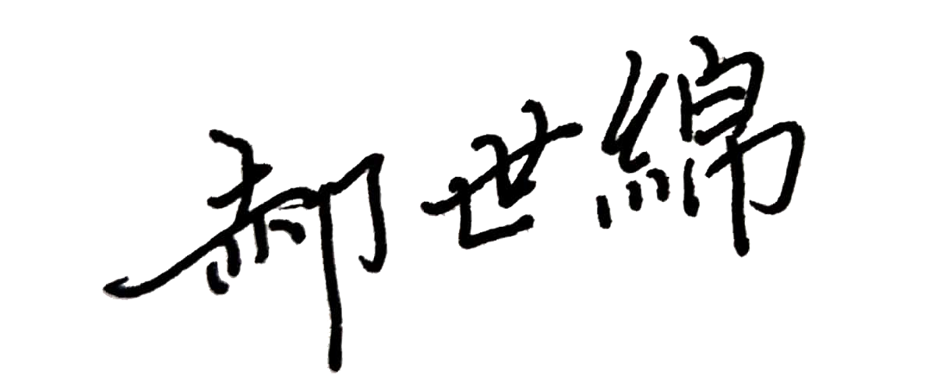

院（部）院长审核签字： 制定时间：2023年9月15日

